Guía de apoyo Iº medio historia
Nombre: ______________________________________________________________
- La organización de la República durante el siglo XIX

ACTIVIDAD 1
Lee los siguientes fragmentos relacionados a la organización de la república de Chile y responde las preguntas relacionadas a cada uno.
La etapa iniciada con la caída de O´Higgins (1823) y que se extiende hasta el triunfo conservador en la guerra civil de 1830, ha sido denominada corrientemente como Período de Anarquía. Esta designación es equivocada. Si bien es cierto que hubo inestabilidad política, manifestada en motines de cuartel, caída de gobiernos y fracaso de los sistemas constitucionales, no es menos cierto que el desorden fue formal. No hubo luchas sangrientas, ni crímenes políticos. Tampoco surgieron caudillos ambiciosos y, por el contrario, los gobernantes y ministros siempre fueron figuras intachables.
¿Era posible, en un país recién salido del régimen colonial, establecer con facilidad nuevas formas de gobierno? ¿Podían los antiguos súbditos de un monarca absoluto comprender y llevar a la práctica conceptos tales como sistema republicano, soberanía popular y régimen representativo? Esos conceptos eran nuevos en el mundo y apenas se les había ensayado en algunos países.
En los últimos años se ha reformulado esta visión negativa por una que pone el acento en los aspectos positivos sobre la búsqueda de un nuevo orden político y en la construcción de un Estado republicano y democrático, proceso en el cual la elite dirigente adquirió experiencia a través de distintos ensayos constitucionales y gobiernos, hasta consolidar un sistema político autoritario, que trajo orden y estabilidad a la república de Chile.
En el plano económico y social el rastro de la independencia era muy negativo. El financiamiento de la lucha había obligado a establecer nuevos impuestos y se había exigido a la gente que contribuyese con sus bienes. Algunas áreas rurales habían quedado arrasadas para no dejar recursos al contendor y tanto los gobiernos realistas como los patriotas habían despojado a sus enemigos de las haciendas, creando un desorden en el campo. Además, el cierre momentáneo del mercado peruano para el trigo chileno y otras perturbaciones del comercio, habían deteriorado la fortuna de los particulares. El estado no tenía como financiar sus gastos ni pagar a las tropas. Terminada la lucha, muchos oficiales y soldados fueron dados de baja, quedando en la miseria no obstante los servicios prestados a la nación. En la región de Concepción y la Araucanía, los montoneros realistas y los bandidos, con la ayuda de los indígenas mantenían el terror y el desorden. Todas esas circunstancias explican las tensiones reinantes y su repercusión en la política.
- El período de la historia nacional que comprende los años 1823 – 1830, conocido como el de la Organización Nacional o de los Ensayos Constitucionales, tuvo como característica(s)
- la inestabilidad de las instituciones políticas y crisis económicas.
- el desarrollo de las ideas republicanas.
- la confianza en la capacidad de la ley para modelar conductas sociales.
A) Sólo I
B) Sólo I y II
C) Sólo I y III
D) Sólo II y III
E) I, II y III

La autonomía de España no trajo cambios relevantes en la conformación de la estructura social. A comienzos de la década de 1820, la elite criolla continuaba siendo el grupo más influyente a nivel político, económico y cultural, por lo que no fue una sorpresa que este sector asumiera el control del Estado. Pese a que dentro de la elite existía unanimidad en torno a la necesidad de establecer un orden de tipo republicano, las diferentes opiniones sobre los matices que debía adoptar este sistema dieron pie a fuertes disputas políticas entre las principales corrientes de la época.
Corriente liberal
Pipiolos: Corriente compuesta principalmente por jóvenes profesionales, comerciantes e intelectuales. Este sector fue partidario de la instauración de un régimen en el que se reconociera la igualdad entre las provincias chilenas y se le asignaran mayores facultades al poder Legislativo. Además, influenciados por el liberalismo europeo, aspiraron a lograr mayores libertades y disminuir la influencia de la Iglesia sobre el Estado.
Federales: Esta facción defendía la idea de un Estado federal que favoreciera la descentralización política y la autonomía económica de las provincias. El líder indiscutido de este grupo fue José Miguel Infante.
Corriente conservadora
Pelucones: Conformado mayoritariamente por terratenientes de la aristocracia criolla, este grupo defendió la idea de organizar Chile como un Estado unitario, dirigido autoritariamente por un poder Ejecutivo con amplias atribuciones. También, fueron partidarios de mantener la influencia de la Iglesia católica sobre el Estado. Sus principales representantes fueron Juan y Mariano Egaña.
Estanqueros: Grupo compuesto por comerciantes, defensores de un gobierno fuerte y autoritario que asegurara el orden necesario para acabar con la inestabilidad económica imperante. El líder y fundador de esta corriente fue Diego Portales.
O’Higginistas: Sector liderado por militares partidarios del gobierno de O´Higgins que aspiraban al retorno del Director Supremo. Defendían la idea de un gobierno autoritario y centralizado.
- ¿Qué grupos políticos obtuvieron el triunfo tras las disputas de la década de 1820 y en la guerra civil de 1829?
- Estanqueros y Pelucones.
- O’Higginistas y seguidores de Ramón Freire.
- Federales y Pipiolos.
A) Solo I
B) Solo II
C) Solo III
D) Solo I y III
E) Solo II y III

3. Durante el período 1823 – 1830 los distintos sectores liberales propiciaron la construcción de un Estado que protegiera los derechos y libertades de las personas. Estos principios políticos estaban inspirados en:
A) el socialismo
B) el nacionalismo
C) la ilustración
D) el americanismo
E) el fisiocratismo

La Hacienda Pública
La situación del fisco al asumir Freire el gobierno en 1823 era muy precaria; carecía de los recursos necesarios para financiar los gastos de la administración pública, del ejército y del servicio de la deuda interna y externa, entre otros. Especialmente complicado era el problema del pago del empréstito de 1 millón de libras esterlinas contratado en 1822 en Londres, cuya amortización significaba al Estado chileno un pago anual de 70.000 libras, suma que ahondaba aún más el déficit fiscal.
Ante la gravedad de la situación, el ministro de Hacienda de Freire, Diego José Benavente, entregó en 1824 la concesión del llamado estanco del tabaco a la firma Portales, Cea y Cía., uno de cuyos accionistas era Diego Portales. El contrato de traspaso autorizó a esta compañía para vender, por cuenta del fisco y durante el lapso de diez años, tabaco en todas sus variedades, naipes, licores extranjeros, té, etc. A cambio de la entrega de este monopolio, la firma concesionaria se comprometió a depositar anualmente en Londres la suma correspondiente al pago del servicio de la deuda.
Sin embargo, el alivio económico que la entrega del estanco del tabaco debía producirle al fisco no se concretó, pues ya en 1826 la firma Portales, Cea y Cía. no pudo pagar las sumas comprometidas. La razón principal de este fracaso fue la competencia provocada tanto por el florecimiento del contrabando de las especies estancadas como por la aparición de plantaciones clandestinas de tabaco, lo que deterioró rápidamente la situación financiera de la firma de Portales. Así, sumida en deudas y acusada de procedimientos dudosos, la administración del estanco volvió al Estado en 1826.
Las angustias fiscales obligaron al Estado chileno a adoptar medidas de urgencia, como la confiscación de los bienes del clero regular. La medida no logró los resultados esperados, pues los potenciales compradores se negaron a hacerlo, ya que no estaban de acuerdo con la confiscación. Otra medida fue la de vender una parte importante de la escuadra de guerra a Argentina, pues había gastos urgentes que financiar. Entre éstos destacaba el financiamiento de las tropas que luchaban contra el bandolerismo de los Pincheira en el sur.
- En el período 1823 – 1830 la economía del país atravesó por una serie de dificultades, entre ellas
- déficit fiscal.
- endeudamiento externo.
- crisis productiva en el campo.
A) Sólo II
B) Sólo III
C) Sólo I y III
D) Sólo II y III
E) I, II y III

El periodo de Ensayos constitucionales termina con el alzamiento de las fuerzas conservadoras contra el gobierno de Francisco Antonio Pinto. El 17 de abril de 1830 los ejércitos de José Joaquín Prieto (conservadores) y de Ramón Freire – F. A. Pinto (liberales), se enfrentan en la batalla de Lircay. El triunfo de los conservadores inicia el periodo de 30 años en que primara un gobierno autoritario.
Este periodo no fue estéril. La independencia fue consolidada y se liberó la isla de Chiloé gracias a dos campañas realizadas por el gobierno de Freire. Las ideas políticas fundamentales traídas por la independencia se afianzaron. Mientras en otros países algunos próceres, como José de San Martín, propiciaban la idea de establecer monarquías en América, en Chile hubo una adhesión invariable al sistema republicano. Los principios de soberanía popular y gobierno representativo arraigaron profundamente.
- Teniendo una visión de conjunto sobre el período que va desde 1823 a 1830, conocido también como el de la organización de la República, es posible afirmar que
- Por el debate político y la aparición de tendencias políticas puede considerarse un período de aprendizaje político.
- Por la inestabilidad gubernamental y la intervención de caudillos puede apreciarse como un período de crisis política.
- Por la aparición de una serie de ensayos constitucionales se puede apreciar una clara intención de dictar una legislación social.
A) Sólo I
B) Sólo III
C) Sólo I y II
D) Sólo I y III
E) I, II y III

- INFORMACIÓN
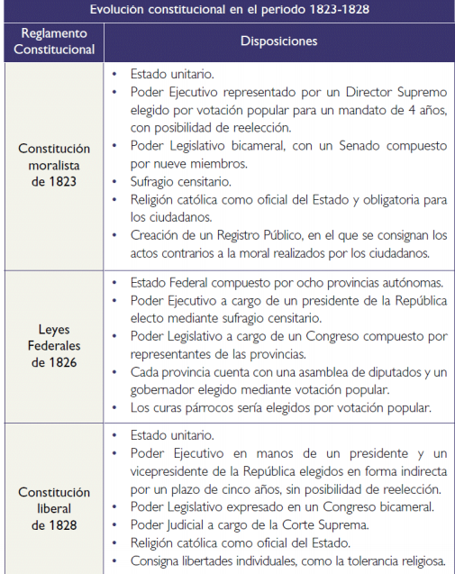

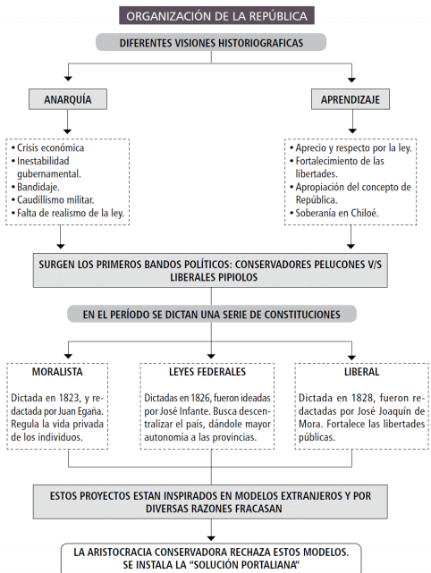

GLOSARIO
Estado Unitario: Estado que presenta una unidad legal y un poder centralizado que ejerce soberanía sobre todo el territorio.
Estanco: Corresponde al monopolio en la producción o venta de un determinado bien asumido por el Estado o concesionado a algún particular.
Federalismo: Se dice del sistema de varios Estados que, rigiéndose cada uno por leyes propias, están sujetos en ciertos casos y circunstancias a las decisiones de un Gobierno central.
República: Organización del Estado cuya máxima autoridad es elegida por los ciudadanos o por el Parlamento para un período determinado.
Soberanía Popular: El principio de la soberanía popular hace residir la soberanía en el pueblo, que estaría formado por la totalidad del cuerpo social y que sólo podría expresarse mediante el sufragio universal.

